1. Betrachten Sie folgendes Minimalbeispiel:
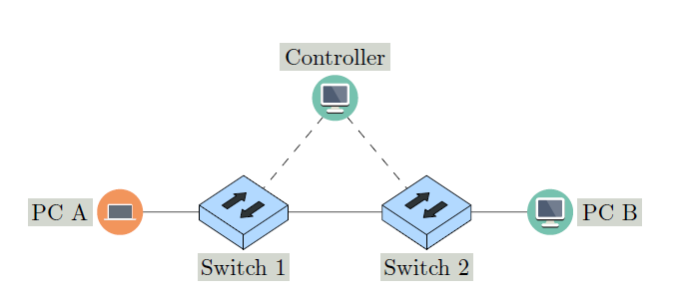bv
Nehmen Sie an, dass der SDN-Controller die reaktive Forwarding-Strategie verfolgt und beide Switches zur Zeit keine Regeln installiert haben. PC A möchte nun eine TCP-Verbindung zu PC B aufbauen und führt dazu einen TCP-Handshake (SYN, SYN-ACK, ACK) durch. Vervollständigen Sie folgendes Sequenzdiagramm, indem Sie die Kommunikation sowohl in der Data Plane als auch in der Control Plane in der richtigen Reihenfolge eintragen.
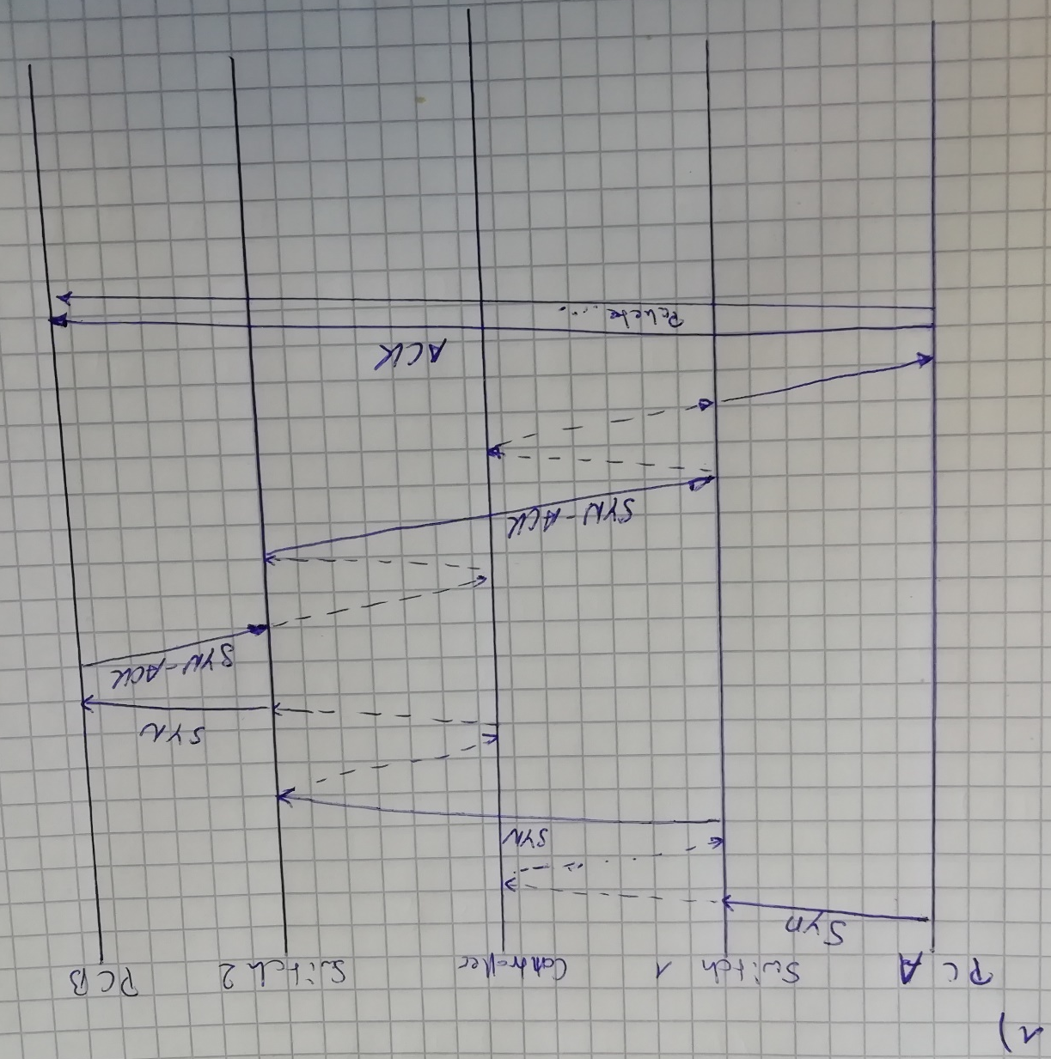

2. Der Speicherplatz für Regeln in den SDN-Switches ist begrenzt. Wie würden Sie verhindern, dass der Speicher irgendwann voll läuft und das Netzwerk dadurch inoperabel wird?
Ähnlich wie beim Caching können die gespeicherten Regeln nach unterschiedlichen Prinzipien verworfen werden. Z.B. Least Recently Used, wobei die Regel, die am längsten nicht genutzt wurde gelöscht wird.
3. Warum wird im SDN-Konzept zunächst ein einziger, zentralisierter Controller angenommen, anstatt jedem Switch seinen eigenen Software-Controller zu geben? Gibt es auch Situationen, in denen mehrere Controller sinnvoll wären?
Der Grund für einen zentralisierten Controller ist, dass dieser eine gesamte Übersicht/Informationen über das ganze Netzwerk hat und somit zum Beispiel Überlastungen gut verteilen kann. Außerdem ist die Konfiguration eines Controllers weniger Fehleranfällig als die von Mehreren.
Mehrere Controller sind beispielsweise sinnvoll, wenn der einzige Controller in einem Netzwerk ausfällt. An dieser Stelle schützt Redundanz den Netzwerkverkehr. Zudem können mehrere Controller in einem Netzwerk vor Überlastung eines Einzelnen schützen.
4. Kann ein SDN-Switch auch als Router und Standardgateway zwischen mehreren Subnetzen eingesetzt werden? Welche Regeln müsste man zusätzlich zum IPForwarding einfügen, damit die Kommunikation zwischen den Endgeräten funktioniert?
Ja. Der Controller kann die Routing-Entscheidungen für ein Paket treffen (Informationen über IP-Adressen in den Paketen), wodurch der Switch die erforderlichen Informationen für die Weiterleitung des Pakets erfragen und verwenden kann.
Zusätzliche Regeln:
- Ändern des Subnetzes
- Ändern der MAC-Adresse
- Ändern der Ports

5. Kann man mit Hilfe von OpenFlow neue Protokolle (z.B. anstatt von IPv4) umsetzen? Was wäre dazu nötig?
Wenn es nicht möglich wäre, dann müssten alle SDN-Switches bei Verwendung eines neuen Protokolls, getaucht bzw. ersetzt werden. → viel zu teuer und zeitaufwendig
Möglichkeit wäre die Anpassung des OS.

6. SDN wird von vielen großen Firmen (Google, Facebook, ...) im internen Datennetz eingesetzt. Die öffentlichen (user-faced) Netzwerke verwenden weiterhin Standard-Netzwerkhardware. Können Sie sich vorstellen, irgendwann auch das öffentliche Internet über SDN zu steuern? Was wäre dazu notwendig?
Nein, sonst müsste gewährleistet werden, dass alle Anfragen die an einen Server gestellt werden von dem Controller bearbeitet werden können (Überlast Controller).

